بسم الله الرحمن الرحيم
جدول الأعمال:
اجتماع لجنة المعيار العاشر
الأحد 11/ 8/1438 ه الموافق 7/5/2017م الساعه الواحدة ظهرا

كلمة ترحيبية لوكيل الجامعة للدراسات العليا والبحث العلمي/
د. ثامر الحربي
كلمة رئيس المعيار العاشر / د. عبدالرحمن الأهدل
عرض تقديمي عن منجزات المعيار العاشر / د. هنادي بحيري
النقاش والمداخلات
التوصيات

الملفات المرفقة:
1 | المنافذ البحثية في جامعة أم القرى
2 | توصيات المعيار العاشر
3 | ملخص خطوات العمل في المعيار
4 | ملخص إنجازات الإجراءات التنفيذية في المعيار العاشر
5 | ملخص نسب الإنجاز في المعيار
6 | خارطة مؤشرات عمادة البحث العلمي
7 | رؤية عمادة البحث العلمي 2030
8 | آلية وضع النجوم في نموذج التقييم الذاتي
9 | التقييم المبدئي للمعيار العاشر
10 | التحديات
11 | التوصيات

المنافذ البحثية في جامعة أم القرى

توصيات المعيار العاشر من الهيئة الوطنية للتقويم والإعتماد الأكاديمي
# | نص التوصية | الترجمة باللغة العربية | ت
 | UQU should develop a clear, effective and achievable research strategy consistence with its vision to become an international leader in scientific research. | يجب على الجامعة أن تعد إستراتيجية بحث واضحة وفعالة وواقعية تتسق مع رؤيتها في أن تصبح أحد رواد العالم في مجال البحث العلمي.
 | UQU should review its budgetary policies and allocate an increased budget proportion for scientific research, development and scholarly activities consistent with its research strategy and the mission. | يجب على الجامعة أن تراجع سياساتها في الميزانية وتخصيص زيادة في نسبة ميزانية البحث العلمي، وتطوير الأنشطة العلمية بما يتفق مع إستراتيجيتها للبحث العلمي ورسالتها.
 | UQU should develop an effective reward policy to encourage and motivate all levels of faculty to conduct scientific research, and create an environment conducive to innovation in knowledge and science comparable to international standards. | ينبغي على الجامعة أن تضع سياسة فعالة لمكافأة وتشجيع وتحفيز جميع مستويات أعضاء هيئة التدريس لإجراء البحوث العلمية، وخلق بيئة مواتية للابتكار في المعرفة والعلوم مقارنة مع المعايير الدولية.
 | UQU should plan to strengthen its ties and collaborative projects with industry and institutions at the local and national level, and initiate scientific research collaborations with outstanding international universities and clearly defined goals to significantly contribute to scientific knowledge. In general, and to the community in particular, for technological, economic, and social development of the region. | يجب على الجامعة أن تخطط لتعزيز علاقاتها ومشاريعها التعاونية مع الصناعة والمؤسسات على المستوى المحلي والوطني، والشروع في التعاون البحثي العلمي مع الجامعات العالمية المتميزة وبصفة عامة تحديد أهداف واضحة للمساهمة بشكل ملحوظ في المعرفة العلمية، وبصفة خاصة للمجتمع، من أجل تمنية المنطقة تكنولوجيا واقتصاديا، واجتماعيا.
 | UQU should plan and make a firm commitment to the development of quality faculty, scientific research capability, and required facilities in the branch campuses with equal treatment of male and female sections. | ينبغي على الجامعة أن تخطط وتقدم التزام راسخ في تطوير جودة أعضاء هيئة التدريس، والقدرة على البحث العلمي، والتجهيزات المطلوبة في الفروع مع المساواة في المعاملة بين شطري الطلاب والطالبات.
 | UQU should develop instituting a junior faculty mentoring policy for research and professional development with formal periodic reviews. | يجب على الجامعة أن تضع سياسة لتوجيه أعضاء هيئة التدريس المبتدئين للبحث العلمي والتنمية المهنية مع مراجعات دورية رسمية.
 | UQU should develop a comprehensive database for research metrics including faculty statistics, percentage of faculty with PhD's, active faculty in research, male vs female research faculty, research students, active research projects, research collaborations, and publication metrics. These statistics should be periodically reviewed by the upper administration and used in effective implementation plans. | يجب على الجامعة أن تضع قاعدة بيانات شاملة لمقاييس البحوث بما في ذلك إحصاءات أعضاء هيئة التدريس ونسبة أعضاء هيئة التدريس من حملة الدكتوراه ، وأعضاء هيئة التدريس النشطين في البحث العلمي وأعضاء هيئة التدريس الباحثين من الذكور مقابل الإناث ، وطلاب البحوث، والمشاريع البحثية النشطة، و التعاون البحثي، ومقاييس النشر. ينبغي النظر في هذه الإحصاءات بشكل دوري من قبل الإدارة العليا واستخدامها في خطط التنفيذ الفعالة.
 | UQU should establish prestigious scientific research chair positions to attract outstanding research professors from world-renowned universities periods of time. | يجب على الجامعة أن تنشئ كراسي بحثية يمكن من خلالها استقطاب أساتذة باحثين متميزين من جامعات مرموقة لفترة معينة.
 | UQU should establish committee for dealing with an ethics issues in research performance at the level of the university and the colleges. | يجب على الجامعة إنشاء لجنة أخلاقيات البحث العلمي على مستوى الجامعة والكليات.

خطوات العمل في المعيار العاشر:
- قراءة الدراسة الذاتية المقدمة للهيئة الوطنية للتقويم والإعتماد الأكاديمي
- الاطلاع على توصيات الهيئة الوطنية
- تحديد اجراءات العمل المطلوبة و الأدلة والبراهين
- ارسال التوصيات للمنافذ البحثية للإطلاع عليها و تزويدنا بالبراهين
- تعبئة نموذج المؤشرات للمعيار العاشر وارساله لعمادة التطوير
- اعداد نماذج الكترونية للمنافذ البحثية للخروج بتقييم للدراسة الذاتية لكل جهة على حدة
- اعداد دراسة ذاتية للمعيار وفقا للأدلة المتوفرة

ملخص إنجازات الإجراءات التنفيذية في المعيار العاشر
رقم التوصية | نص التوصية | مستوى الانجاز |  |  | ملاحظات
 |  | أنجزت | قيد الانجاز | متعثر
52 | يجب على الجامعة أن تعد استراتيجية بحث واضحة وفعالة وواقعية تتسق مع رؤيتها في أن تصبح أحد رواد العالم في مجال البحث العلمي. |  | قيد الانجاز |  | يوجد عدد 16 مرفقات  انجزت الخطة الاستراتيجية في عام 2010 و هي بحاجة الى تحديث
53 | يجب على الجامعة أن تراجع سياساتها في الميزانية وتخصيص زيادة في نسبة ميزانية البحث العلمي، وتطوير الأنشطة العلمية بما يتفق مع استراتيجيتها للبحث العلمي ورسالتها. |  | قيد الانجاز |  | يوجد عدد 4 مرفقات  تم عقد عدة اجتماعات مع سعادة وكيل الجامعة لهدف زيادة الميزانية الخاصة بالأنشطة البحثية وانتهت الاجتماعات في نهاية عام 2015 بزيادة النسبة لتكون بمبلغ مقدر 27 مليون ريال ولكن مع نزول إعلان الميزانية في عام 2016 أبلغنا أن الميزانية الخاصة بالبحث العلمي 9 مليون ريال كما أبلغنا ان هناك متأخرات لم يتم سدادها من الادارة المالية في الجامعة بقيمة 6 مليون مما ادى الى تقلص الدعم لقرابة 3 ملايين ريال لعام 2016  كما تم عقد اجتماعات مع سعادة وكيل الجامعة لصرف مستحقات المحكمين والاسراع بها كي لا تضر بسمعة الجامعة وتم التفاهم على صرفها وتسويتها مع كلية خدمة المجتمع وللأسف لم يتم الصرف حتى حينه  30 مايو 2016
54 | ينبغي على الجامعة أن تضع سياسة فعالة لمكافأة وتشجيع وتحفيز جميع مستويات أعضاء هيئة التدريس لإجراء  البحوث العلمية، وخلق بيئة مواتية للابتكار في المعرفة والعلوم مقارنة مع المعايير الدولية |  | قيد الانجاز |  | يوجد عدد 11 مرفقات  بما لا يتعارض مع اللوائح والقواعد المنظمة تم اتاحة سنتين للمشاريع بدلا من سنة واحدة كي يتم استثمار ذلك في زيادة المكافئات للباحثين بما يعادل 50%.  تم عمل استحداث الية للتخصصات النظرية للحصول على استثناء فيما يخص أسقف بنود الميزانية فيما لا يتعارض مع اللائحة الموحدة للبحث العلمي في الجامعات ت السعودية بحيث يمكن تجاوز النسبة المعمول بها للتخصصات العلمية بحكم ان غالبيتها لا تحتاج الى مواد او اجهزة باهظة الثمن فيتم الاستفادة من 75% من ميزانية المشروع في المكافئات. مرفق ملف القواعد التنظيمية والتي وضحت أسقف الميزانيات وكامل الإجراءات. بالتالي فالقيمة الاجمالية المتوقعة لتغطية تكاليف الزيادات لهذا البند هي 20 مليون ريال  بالنسبة للمشاريع الممولة من خارج ميزانية الجامعة فتم زيادة المخصصات وبما يتماشى مع القواعد المنظمة للداعمين ستحدد حقول التميز بناء على الملف الإنجازي وتوجهات المراكز البحثية
55 | يجب على الجامعة أن تخطط لتعزيز علاقاتها ومشاريعها التعاونية مع الصناعة والمؤسسات على المستوى المحلي والوطني، والشروع في التعاون البحثي العلمي مع الجامعات العالمية المتميزة وبصفة عامة تحديد أهداف واضحة للمساهمة بشكل ملحوظ في المعرفة العلمية، وبصفة خاصة للمجتمع، من أجل تنمية المنطقة تكنولوجيا واقتصاديا واجتماعيا. |  | قيد الانجاز |  | يوجد عدد 6 مرفقات  مازالت المراكز البحثية في طور وضع استراتيجياتها البحثية بما يتوافق مع حاجة المجتمع والمنطقة  تم عمل عدة عقود ما بين وحدة العلوم والتقنية وجامعات خارجية وتم تسهيل هذه المهمة عن طريق مكتب التعاون الدولي
56 | ينبغي على الجامعة أن تخطط وتقدم التزام راسخ في تطوير جودة أعضاء هيئة التدريس، والقدرة على البحث العلمي، والتجهيزات المطلوبة في الفروع مع المساواة في المعاملة بين شطري الطلاب والطالبات. |  | قيد الانجاز |  | يوجد عدد 3 مرفقات  تم تنفيذ الدورات التدريبية بجهود ذاتية دون مقابل مالي للمدربين ولضمان استمرار تدريب وتطوير الكفاءات لابد من توفير دعم مالي أو قوى بشرية بحيث تحتسب ساعات التدريب ضمن النصاب التدريسي
57 | يجب على الجامعة أن تضع سياسة لتوجيه أعضاء هيئة التدريس المبتدئين للبحث العلمي والتنمية المهنية مع مراجعات دورية رسمية | أنجزت |  |  | يوجد عدد 5 مرفقات  تم تعريف عدد من الدورات التدريبية ضمن برنامج تهيئة اعضاء هيئة التدريس الجدد بتكلفة اجمالية تقديرية (9980000)  ولم تدعم  تم استحداث برنامج رائد لأعضاء هيئة التدريس حديثي الحصول على درجة الدكتوراه كي يكون بمثابة المحفز والداعم للانخراط في المجال البحثي وبناء الخبرات الكافية لإدارة المشاريع البحثية والتعامل مع جهات الدعم.
58 | يجب على الجامعة أن تضع قاعدة بيانات شاملة لمقاييس البحوث بما في ذلك إحصاءات أعضاء هيئة التدريس ونسبة أعضاء هيئة التدريس من حملة الدكتوراه، وأعضاء هيئة التدريس النشطين في البحث العلمي وأعضاء هيئة التدريس الباحثين من الذكور مقابل الإناث، وطلاب البحوث، والمشاريع البحثية النشطة، والتعاون البحثي، ومقاييس النشر. ينبغي النظر في هذه الإحصاءات بشكل دوري من قبل الإدارة العليا واستخدامها في خطط التنفيذ الفعالة. |  | قيد الانجاز |  | يوجد عدد 2 مرفقات  تم استحداث وكالة لعمادة البحث العلمي للمعلومات والنشر وتضم الوكالة وحدة للمعلومات والإحصاء وقد تم بناء برنامج متكامل لإدارة المنح والمشاريع البحثية بجهود ذاتية وهو لازال قيد التطوير  تم إقرار مؤشرات الأداء الخاصة بالمنح والمشاريع البحثية والمراكز والمجموعات البحثية والكراسي البحثية  مطلوب من الجامعة الدعم المالي لتطوير البرنامج والدعم بتوفير القوى البشرية اربعة مبرمجين على الأقل
59 | يجب على الجامعة أن تنشئ كراسي بحثية يمكن من خلالها استقطاب أساتذة باحثين متميزين من جامعات مرموقة لفترة معينة. |  | قيد الانجاز |  | يوجد عدد 2 مرفقات
60 | يجب على الجامعة إنشاء لجنة أخلاقيات البحث العلمي على مستوى الجامعة والكليات |  | قيد الانجاز |  | يوجد عدد 10 مرفقات

ملخص نسب الإنجاز في المعيار العاشر:
المعيار  العاشر | التوصية 52 | 98%
 | التوصية 53 | 82%
 | التوصية 54 | قيد الانجاز
 | التوصية 55 | قيد الانجاز
 | التوصية 56 | 100%
 | التوصية 57 | 98%
 | التوصية 58 | قيد الانجاز
 | التوصية 59 | 100%
 | التوصية 60 | 98%

خارطة مؤشرات الأداء لعمادة البحث العلمي

م | المؤشر | مصدر المؤشر | الوكالة المسؤولة
1 | علاقة المجالات التي يتم فيها البحث العلمي بالأولويات المشار إليها في رسالة البرنامج، أو في خطة البحث العلمي. | NCAAA- AARU | وكالة العمادة للمنح والمشاريع البحثية
2 | علاقة البحث العلمي التطبيقي الذي قام به أعضاء هيئة التدريس بالقضايا موضوع الساعة. | NCAAA- AARU | وكالة العمادة للمجموعات والمراكز البحثية
4 | تقييم أعضاء هيئة التدريس لكفاية أجهزة ومنشآت البحث العلمي. | NCAAA- AARU | وكالة العمادة للشؤون المالية والإدارية
5 | نسبة أعضاء هيئة التدريس الذين قاموا بإنتاج أبحاث علمية ذات مواصفات محددة. | NCAAA- AARU | وكالة العمادة للمعلومات والنشر
6 | عدد الأبحاث العلمية المنشورة في مجلات علمية محكمة مقارنة بعدد أعضاء هيئة التدريس ذوي الدوام الكامل. | NCAAA- ARWU | وكالة العمادة للمعلومات والنشر
7 | نسبة الإنفاق على الأبحاث للإنفاق الكلي | NCAAA- AARU | وكالة العمادة للشؤون المالية والإدارية
8 | معدل النجاح في الحصول على منح بحثية. | NCAAA-AARU | وكالة العمادة للمنح والمشاريع البحثية
9 | متوسط عدد المرات التي يستشهد فيها بالأبحاث العلمية التي أنتجها أعضاء هيئة التدريس مقارنة بأعضاء هيئة التدريس. | NCAAA-AARU | وكالة العمادة للمعلومات والنشر
10 | نسبة أعضاء هيئة التدريس الذين نجحوا في الحصول على منح بحثية مفتوحة للمنافسة. | NCAAA-AARU | وكالة العمادة للمنح والمشاريع البحثية
11 | الأموال التي تم الحصول عليها عن طريق منح البحث العلمي | NCAAA-AARU | وكالة العمادة للمنح والمشاريع البحثية
12 | عدد مشروعات البحث العلمي المشترك مع القطاع الصناعي | NCAAA-AARU | وكالة العمادة للمجموعات والمراكز البحثية
13 | نسبة الطلبة المسجلين في برامج الدراسات العليا البحثية. | NCAAA-AARU | وكالة العمادة للمنح والمشاريع البحثية
14 | عدد الطلبة المسجلين في برامج الدراسات العليا البحثية المتخرجين في السنة الماضية. | NCAAA | وكالة العمادة للمنح والمشاريع البحثية
15 | معدلات انتهاء الطلبة بنجاح في برامج الدراسات العليا البحثية. | NCAAA | وكالة العمادة للمنح والمشاريع البحثية
16 | معدل الدخل الذي تم الحصول عليه من الأبحاث لكل عضو هيئة تدريس بدوام كامل | NCAAA | وكالة العمادة للشؤون المالية والإدارية
17 | نسبة أعضاء هيئة التدريس الموظفين في البحث (مؤسسي) | NCAAA | وكالة العمادة للمنح والمشاريع البحثية
18 | نسبة أعضاء هيئة التدريس المشرفين الطلاب الباحثين | NCAAA | وكالة العمادة للمنح والمشاريع البحثية
19 | عدد أوراق العمل التي قدمت في مؤتمرات (أ)على مستوى محلي (ب) على مستوى عالمي | NCAAA | وكالة العمادة للمنح والمشاريع البحثية
20 | نتائج الاستطلاع لآراء هيئة التدريس ومن هم خارج المؤسسة عن نسبة التسهيلات البحثية بالجامعة | NCAAA-AARU | وكالة العمادة للمعلومات والنشر
21 | معدل النجاح في الحصول على منح بحثية خارجية | NCAAA-AARU- | وكالة العمادة للمعلومات والنشر
22 | معدل الاستشهادات (citations) البحثية الواردة لكل هيئة التدريس من العاملين بدوام كامل (على مستوى التخصصات) | NCAAA- ARWU | وكالة العمادة للمعلومات والنشر
23 | عدد البرامج التدريبية الفصلية التي تنمى مهارات أعضاء هيئة التدريس في مجال البحث العلمي | AARU- DSR-UQU | وكالة العمادة للجودة والتطوير والاعتماد ألأكاديمي
24 | نسبة عدد الأبحاث ذات التخصصات المتعددة | AARU- DSR-UQU | وكالة العمادة للمنح والمشاريع البحثية – وكالة العمادة للمجموعات والمراكز البحثية
25 | نسبة عدد الجوائز العلمية التي حصل عليها أعضاء هيئة التدريس محليا أو إقليميا أو عالميا | AARU-ARWU-DSR-UQU- | وكالة العمادة للشؤون المالية والإدارية-
26 | نسبة الكتب الممولة لأعضاء هيئة التدريس (تأليفا ) | AARU- DSR-UQU | وكالة العمادة للمنح والمشاريع البحثية
27 | نسبة الكتب الممولة لأعضاء هيئة التدريس (ترجمة) | DSR-UQU-AARU | وكالة العمادة لمنح والمشاريع البحثثية
28 | عدد المجموعات البحثية المسجلة | DSR-UQU | وكالة العمادة للمجموعات والمراكز البحثية
29 | نسبة المنح البحثية الناجحة في برنامج واعدة مقارنة بعدد المتقدمات | DSR-UQU | وكالة العمادة للمنح والمشاريع البحثية
30 | نسبة المنح البحثية الناجحة في برنامج باحث مقارنة بعدد المتقدمين | DSR-UQU | وكالة العمادة للمنح والمشاريع البحثية
31 | نسبة المنح البحثية الناجحة في برنامج رائد مقارنة بعدد المتقدمين | DSR-UQU | وكالة العمادة للمنح والمشاريع البحثية
32 | نسبة نمو الصفحات الالكترونية في موقع عمادة البحث العلمي | DSR-UQU | وكالة العمادة للمعلومات والنشر
33 | عدد الزائرين لموقع عمادة البحث العلمي (فصليا) | DSR-UQU | وكالة العمادة للمعلومات والنشر
34 | نسبة كفاءة وتشغيل البنى التحتية والتجهيزات المركزية وتوطين التقنيات | DSR-UQU | وكالة العمادة للشؤون الإدارية والمالية
35 | عدد الكراسي المدعومة المحققة لمعايير جودة الكراسي البحثية | DSR-UQU | وكالة العمادة للكراسي البحثية
36 | عدد براءات الاختراع المقبولة للتقديم | DSR-UQU | وكالة العمادة للمعلومات والنشر
37 | عدد براءات الاختراع المسجلة | DSR-UQU | وكالة العمادة للمعلومات والنشر
38 | عدد مشروعات البحث العلمي المشترك مع أعضاء هيئة التدريس في المؤسسات المحلية | NCAAA-AARU | وكالة العمادة للمجموعات والمراكز البحثية
39 | عدد مشروعات البحث العلمي المشترك مع أعضاء هيئة التدريس في المؤسسات الدولية | NCAAA-AARU | وكالة العمادة للمجموعات والمراكز البحثية
40 | عدد البرامج التدريبية الفصلية التي تنمي مهارات طلاب الدراسات العليا في مجال البحث العلمي | DSR-UQU | وكالة العمادة للجودة والتطوير والاعتماد الأكاديمي

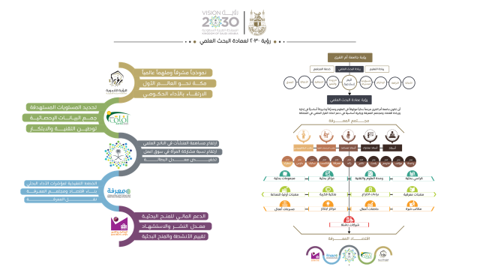

آلية وضع النجوم في نموذج التقييم الذاتي :
يتم تقييم الأداء عن طريق إعطاء عدد من النجوم يتراوح بين صفر وخمس نجوم، وذلك طبقاً للمواصفات التالية:
الأداء يتطلب التحسين
- صفر – وتشير إلى أنه على الرغم من أهمية الممارسة و علاقتها بنشاطات المؤسسة التعليمية، إلا أنها لا تطبق على الإطلاق.
- نجمة واحدة - وتشير إلى أن الممارسة تطبق أحياناً، ولكن جودة التطبيق ضعيفة أو أنها لم تقوم.
- نجمتان - وتشير إلى أن الممارسة تطبق في الغالب، ولكن الجودة ليست مرضية.
الأداء الجيد
- ثلاث نجوم - وتشير إلى أن الممارسة تطبق في أغلب الأحيان، ويتم الحصول على أدلة على فاعلية النشاط عادة، كما يشير إلى تحقيق مستويات (معايير) مرضية من الأداء عادة، مع وجود مجال للتحسين. إضافة إلى ذلك، لدى المؤسسة التعليمية خطط لتحسين الجودة، كما أنه يتم مراقبة التقدم في تطبيق هذه الخطط باستمرار.
الأداء عالي الجودة
- أربع نجوم - وتشير إلى أن الممارسة تطبق بشكل مستمر، وإلى أنه تم وضع مؤشرات لقياس جودة الأداء، وهذه المؤشرات تبين أن الأداء يتسم بجودة عالية، وإن كان مازال هناك مجال لبعض للتحسين. إضافة إلى ذلك، قامت المؤسسة التعليمية بوضع خطط لتحسين الجودة يتم تطبيقها، مع مراقبة التقدم في تنفيذ هذه الخطط ورفع تقارير عنها بانتظام.
- خمس نجوم - تشير إلى أن الممارسة تطبق بشكل مستمر، وعلى مستوى عال، كما تشير البراهين والمؤشرات الواضحة، أو التقويم المستقل، إلى جودة عالية في الأداء مقارنة بالمؤسسات المماثلة. وإضافة إلى توفر الدلائل على ارتفاع مستوى الأداء، فإن لدى المؤسسة التعليمية خططاً إضافية لتحسين الجودة تتميز بواقعية استراتيجياتها ووجود جداول زمنية محددة لتنفيذ تلك الخطط.

تحويل الإجابات على الاستبانات إلى نظام النجوم
في مقاييس التقويم الذاتي، تشير العناصر في العديد من الحالات إلى تقويمات الجودة التي يقوم بها الطلبة، أو أعضاء هيئة التدريس، أو غيرهم من المستفيدين. ويمكن الحصول عليها باستخدام استبانات مقرونة بمصادر أخرى من الأدلة حسب مناسبتها. وبشكل عام، فإنه في حالة استخدام مقياس تقديري من خمس نقاط في استبانة حيث يمكن الحصول على تقييمات سلبية وإيجابية بشكل متوازن، فإنه من الممكن تحويل التقديرات الكلية للاستجابات على الاستبانة إلى تقديرات تعتمد على النجوم، وذلك كالتالي:

- أعلى من 4.5 | خمس نجوم
- من 3.6 إلى 4.5 | أربع نجوم
- من 2.6 إلى 3.5 | ثلاث نجوم
- من 1.6 إلى 2.5 | نجمتان
- 1.5 أو أدنى | نجمة واحدة

التقييم المبدئي للمعيار العاشر:
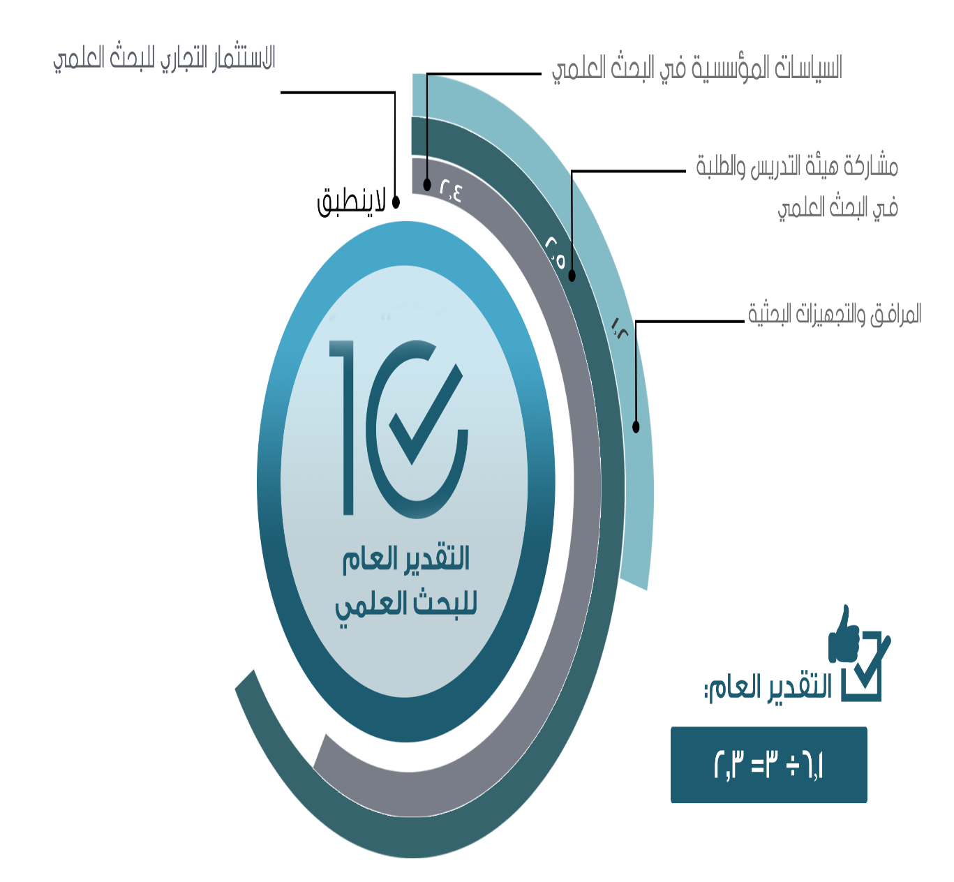

التحديات:
- التغييرات الادارية
- نقص الخبرة في تعبئة النماذج وتحديد المطلوب عند بعض الجهات
- نقص في الادلة والبراهين مما ادى الى ضعف درجة المعيار
- رفع مستوى جامعة أم القرى في التصنيفات العالمية

التوصيات:
- تقديم ورشة عمل عن نوعية الأدلة والبراهين المطلوبة من كل جهة
- اعادة التقييم الذاتي لجميع المنافذ مع توفير الأدلة والبراهين الكترونيا وتصنيفها لكل جهة بحثية
- ربط رؤية الجهات البحثية ب رؤية 2030

